## Тема: «Разработка алгоритмов и программирование задач формирования и обработки двумерных массивов».

## Вариант № 18.

## Задание

## Исходные данные: k.

## Результат вычислений: значение sum и mult.

## Текст программы решения задачи имеет вид:

#include <iostream>

#include <stdlib.h>

#include <time.h>

#include <iomanip>

using namespace std;

int main()

{

srand(time(0));

setlocale(LC_ALL, "Rus");

int a = -10, b = 10, summ = 0, k, mult = 1;

const int N = 5, M = 5;

cout << "Введите номер столбца ";

cin >> k;

k--;

int S[N][M];

for (int i = 0; i < N; i++)

for (int g = 0; g < M; g++)

S[i][g] = a + rand() % (b - a + 1);

for (int i = 0; i < N; i++)

{

for (int g = 0; g < M; g++)

{

cout << setw(5) << S[i][g];

}

cout << endl;

}

for (int i = 0; i < N; i++)

{

if (S[i][k] >= 0) summ += S[i][k];

if (S[i][k] < 0) mult *= S[i][k];

}

cout << "Сумма положительных равна " << summ << endl << "Произведение отрицательных равно " << mult << endl;

}

## Тесты:

## 

## 

## 

## 

## Исходные данные: -

## Результат вычислений: Массив.

## Текст программы решения задачи имеет вид:

#include <iostream>

#include <stdlib.h>

#include <time.h>

#include <iomanip>

using namespace std;

int main()

{

srand(time(0));

setlocale(LC_ALL, "Rus");

int a = -10, b = 10;

int S[5][4];

for (int i = 0; i < 5; i++)

for (int g = 0; g < 4; g++)

S[i][g] = a + rand() % (b - a + 1);

cout << " массив до обработки " << endl;

for (int i = 0; i < 5; i++)

{

for (int g = 0; g < 4; g++)

{

cout << setw(5) << S[i][g];

}

cout << endl;

}

cout << endl;

for (int i = 0; i < 5; i++)

{

int mini = b + 1;

for (int g = 0; g < 4; g++)

{

if (S[i][g] < mini) mini = S[i][g];

}

S[i][0] = mini;

}

cout << " массив после обработки " << endl;

for (int i = 0; i < 5; i++)

{

for (int g = 0; g < 4; g++)

{

cout << setw(5) << S[i][g];

}

cout << endl;

}

}

Тесты:

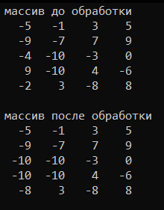 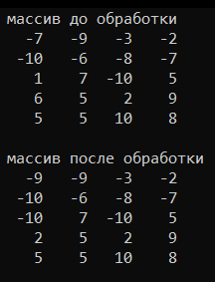

 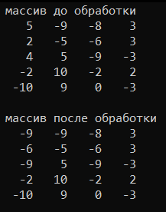

Контрольные вопросы:

1)совокупность множества однородных предметов, составляющих единое целое

2) элемент перечислимого множества, который указывает на конкретный элемент массива

3) это количество индексов, необходимое для однозначной адресации элемента в рамках массива.

4) в одномерном массиве находятся только значения, а в двумерном находятся массивы в которых уже находятся значения.

5) Через цикл:

Ввод: 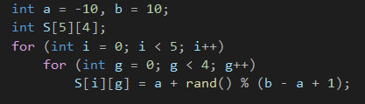

Вывод: 